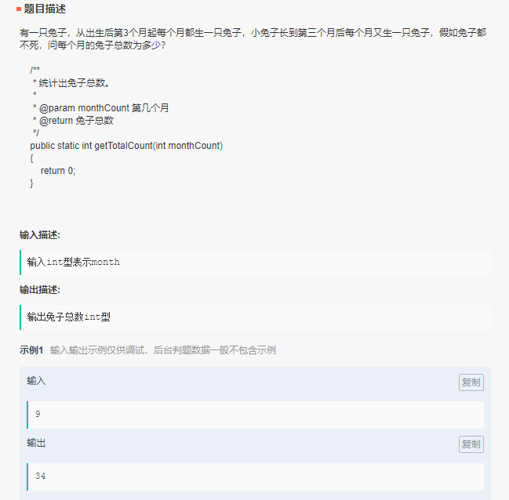

思路：
青蛙跳台阶的变形，

代码：

非递归写法2019/3/28 23:02
